Водоснабжение
1. футляр заменить на сейфовую изоляцию
2.убрать 2ой ввод
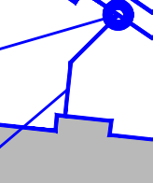
3. наличие магистрали d280 на южном участке вызывает у заказчика сомнение. Пересчитать диаметр под потребление
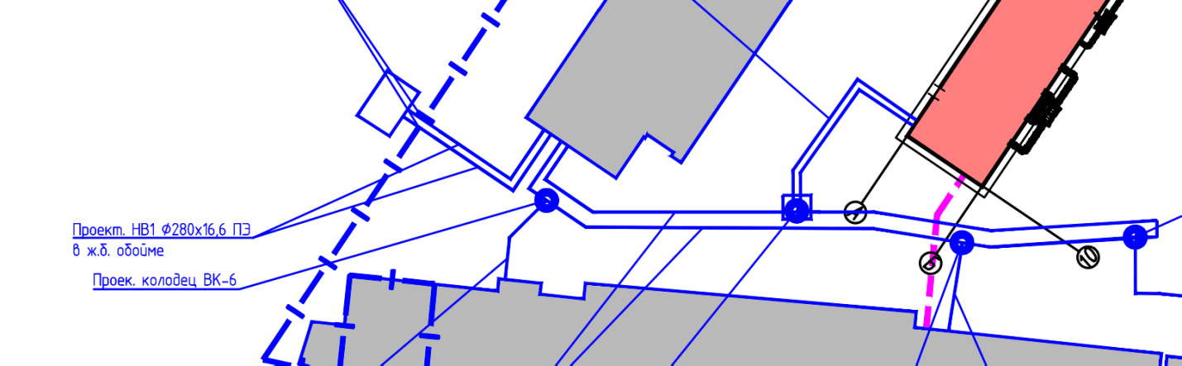
4. где возможно убрать повороты трубопровода не в камерах
5.пересчитать спецификацию с учетом изменений. Обратить внимание на кол-во фланцев, тройников, отводов. Фланцы под d280 на переходы в камерах.
Канализация
1. в спецификации ошибочно взяты колодцы 1,5 м. Изменить на d - 1 м
2.добавить в спецификацию муфты захода трубы в колодец и уплотнительные кольца. Опираться на пример от заказчика (участок от 2а до 1-х колодцев)
3.на основании проектов зданий к 2, 2а (10,11 на плане) проработать вопрос с объемов ёмкости усреднения стока, строительном исполнении (ж/б, п/п, заводская готовность) и необходимости подмеса.

Тепло,пароснабжение
1.Нет устройств защиты на тепловых сетях и паропроводах (предохранительные клапаны, сбросные устройства, пароотводчики, конденсатооотводчики и тд). При этом запрещена их установка на транзитном участке

